Цветок

Цветок представляет собой видоизмененный укороченный побег, приспособленный для образования спор, половых клеток (гамет) и перекрестного опыления. После опыления и последующего полового процесса (оплодотворения) образуются семена и плоды. Таким образом, цветок является репродуктивным органом, все части которого приспособлены к функции размножения и воспроизведения.
Стеблевая часть цветка представлена цветоножкой и цветоложем, на котором расположены видоизмененные листья (цветолистики): чашелистики, лепестки, тычинки, пестики. Чаще они располагаются кругами (мутовками) в несколько рядов.
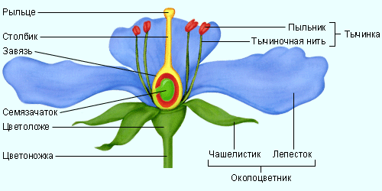
Чашелистики образуют чашечку, лепестки – венчик. Венчик и чашечка являются составными частями околоцветника. Околоцветник выполняет защитную функцию и функцию привлечения опылителей. Чаще всего он состоит из различно окрашенных чашелистиков и лепестков, его называют двойным. Если околоцветник окрашен в один цвет, то его называют простым. Простой чашечковидный околоцветник имеет обычно зеленый цвет, простой венчиковидный окрашен ярко. Цветки, не имеющие околоцветника, называют голыми (мужской и женский цветки). Чашелистики бывают свободными или с более или менее сросшимися основаниями. Венчик состоит из ярко окрашенных лепестков (часто они крупнее чашелистиков) - свободнолепестных или сростнолепестных.
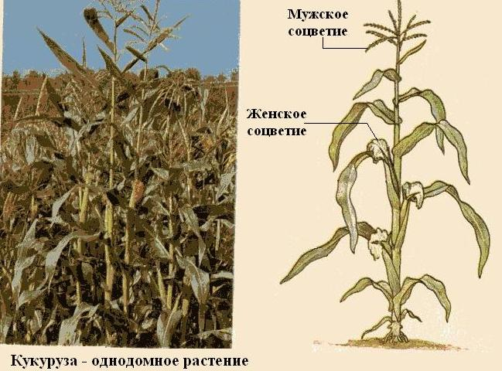
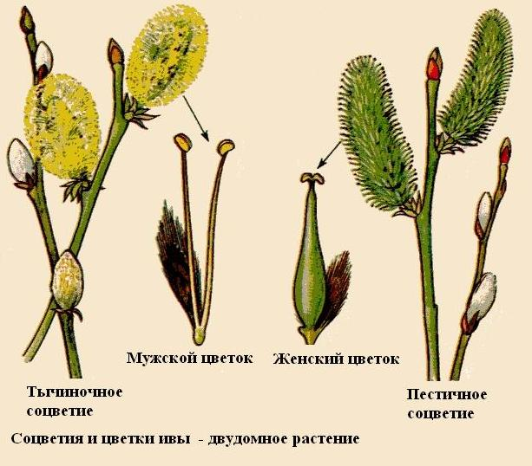
Главными частями цветка являются тычинки и пестики. Цветки, имеющие тычинки и пестики, называют обоеполыми (гермафродитами). Раздельнополые содержат или только тычинки, или только пестики. Поэтому различают соответственно цветки тычиночные (мужские) и пестичные (женские). Растения с тычиночными и пестичными цветками на одном экземпляре называют однодомными, а растения, несущие только тычиночные или пестичные цветки - двудомными. Так, ива, тополь, финиковая пальма относятся к числу растений, у которых одни особи несут только тычиночные цветки, а другие - только пестичные.

 | Тычинка | Пестик
Внешнее строение | Тычинка (мужская часть цветка) состоит из тычиночной нити и пыльника. Тычиночная нить чаще простая, неветвящаяся. Если тычиночная нить отсутствует, то тычинку называют сидячей. | В самом центре цветка располагается один или несколько пестиков. Пестик состоит из завязи, столбика и рыльца. Иногда столбик отсутствует, тогда рыльце будет сидячим. Рыльце обычно выделяет липкую жидкость для улавливания и удержания пыльцевых зерен. В зависимости от числа несообщающихся между собой гнезд завязи бывают одногнездными и многогнездными.
Внутреннее строение | 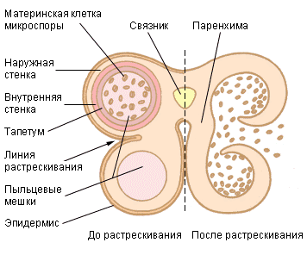  Пыльник, как правило, состоит из двух половинок (тек), каждая из которых содержит по два пыльцевых гнезда (микроспорангия). Таким образом, у подавляющего большинства цветковых растений тычинка несет четыре микроспорангия. Из клеток спорогенной ткани пыльника сначала образуются материнские клетки пыльцы. | Внутри завязи образуются семяпочки, где расположен женский спорангий (мега- или макроспорангий). Он окружен одним или двумя интегументами (покровами). Как правило, каждая семяпочка содержит одну диплоидную материнскую клетку макроспоры, которая в результате мейоза образует четыре гаплоидные макроспоры. Лишь одна из них становится археспориальной и развивается в макрогаметофит, а три других разрушаются.  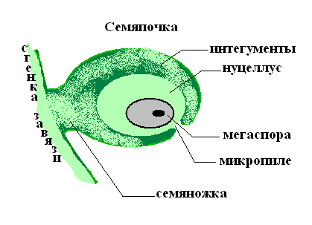
Развитие микро- и мегаспор | 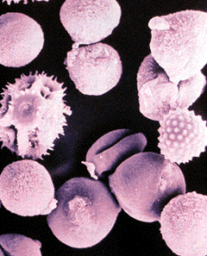  В результате мейоза каждая материнская диплоидная клетка пыльцы образует четыре гаплоидных микроспоры, которые после митотического деления ядра превращаются в микрогаметофиты (или пыльцевые зерна пыльцы). При митотическом делении ядра образуется крупное ядро пыльцевой трубки (вегетативное ядро) и меньшее по размерам генеративное ядро. В большинстве случаев на этой стадии пыльца освобождается из пыльника и переносится на рыльце пестика того же или ближайшего цветка. Строение пыльцы довольно однообразно, но покровы ее отличаются разнообразием. | В типичном случае макроспора увеличивается в размерах и ее ядро делится три раза подряд митозом. Образующийся макрогаметофит, называемый зародышевым мешком, представляет собой восьмиядерную клетку с четырьмя ядрами у каждого конца. По одному ядру с каждого конца перемещаются к центру (эти ядра называются полярными). Одно из трех ядер, находящееся на том конце спорофита, где расположено микропиле (вход в семяпочку), становится ядром яйцеклетки, а два других (синергиды) и три ядра (антиподы), находящиеся на другом конце, в последующем (после оплодотворения) исчезают.

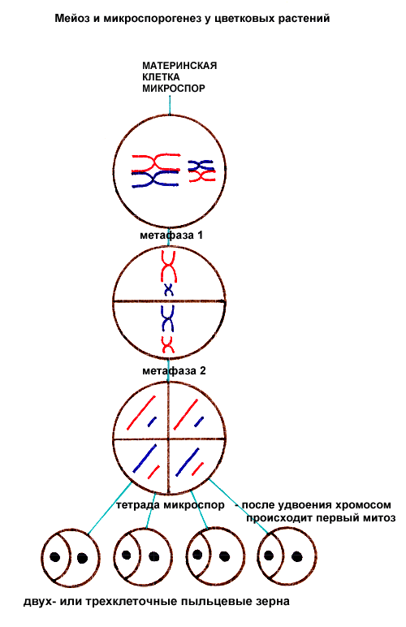
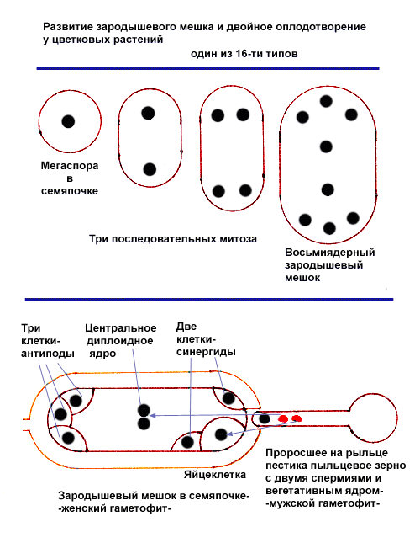
Число членов каждой части цветка обозначается цифрами. Строение цветка можно выразить в виде формулы, введя обозначения для каждой части:
calyx (Ca) - чашка (Ч);
corolla (Co) - венчик, лепестки (Л);
androecium (A) - андроцей, тычинки (Т);
gynoecium (G) - гинецей, пестик (П).
Если число членов цветка одного и того же вида непостоянно (больше 12), то оно обозначается значком ∞. В случае срастания между собой цветолистиков число заключается в
скобки.
Например, для розоцветных формула цветка будет иметь следующий вид: $Ч_{5}Л_{5}Т_{∞}П_{1}$, а для гороха - $Ч_{(5)}Л_{1+2+2}Т_{(9)+1}П_{1}$.
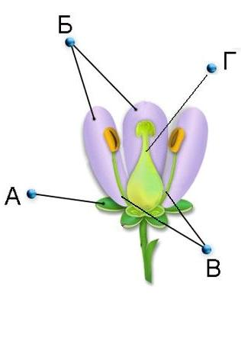
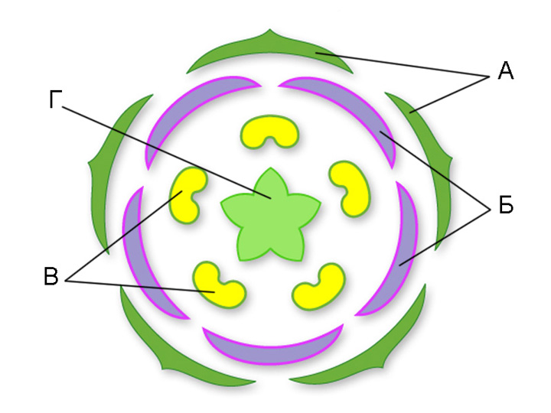
Еще более полное представление о строении цветка дает диаграмма, являющаяся проекцией цветка на плоскость, перпендикулярную к его оси. Диаграмма отражает не только наличие частей цветка и число членов, но и их расположение относительно друг друга. Члены цветка обозначаются строго определенными значками.

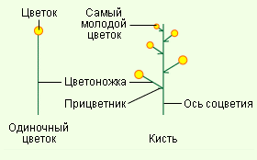
Цветки располагаются на растении либо одиночно (крупные и чаще яркие), либо собраны в соцветия. Соцветие - это побег или система побегов, несущих цветки. Биологическое преимущество соцветий перед одиночными цветками несомненно, поскольку повышается гарантия опыления, поскольку насекомое посетит в единицу времени больше цветков, если они собраны в соцветия, кроме того, уменьшается вероятность повреждения цветов неблагоприятными факторами среды, особенно при распускании цветков. Цветки, собранные в соцветия, более заметны среди зелени листьев, нежели одиночные цветки. Многие поникающие соцветия легко раскачиваются под влиянием движения воздуха, способствуя тем самым рассеиванию пыльцы. Различают два типа соцветий: простые, в которых цветки (с цветоножками или без них) располагаются непосредственно на главной оси, и сложные, в которых цветки располагаются на разветвленной главной оси (оси второго, третьего порядков). По характеру ветвления различают соцветия с моноподиальным ветвлением (каждая ось соцветия формируется за счет деятельности одной апикальной меристемы, и является побегом одного порядка) и соцветия с симподиальным ветвлением (представляют собой совокупность побегов нескольких порядков).

Соцветия с моноподиальным ветвлением:
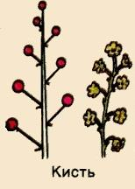

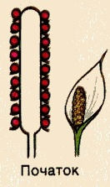
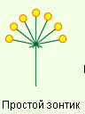
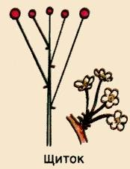
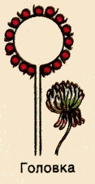
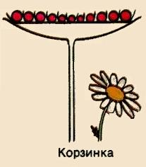
- Простые:
Капуста, ландыш, Подорожник Белокрыльник, Примула, Груша Клевер Ромашка
Черемуха кукуруза вишня астра.

- Сложные:
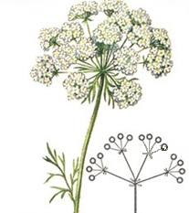
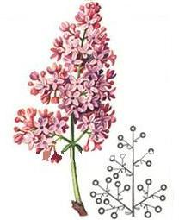
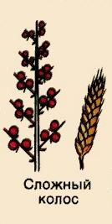
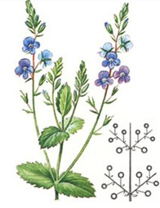
Сложный зонтик пшеница, ячмень, рожь Сложная кисть Метелка
морковь, петрушка донник сирень, рябина, яблоня
Соцветия с симподиальным ветвлением:
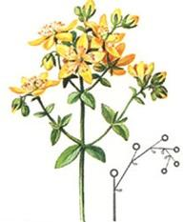
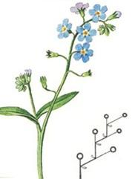
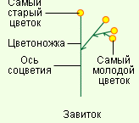

Завиток Извилина
зверобой петуния, незабудка

После созревания пыльцы пыльники лопаются и пыльца попадает на рыльце пестика - происходит опыление. Различают два вида опыления: самоопыление и перекрестное опыление. Самоопыление осуществляется только в обоеполых цветках. Особенно оно хорошо выражено у нераскрывающихся цветков. Преимущество самоопыления, ведущего к самооплодотворению, состоит в том, что оно более надежно, особенно в тех случаях, когда представители данного вида встречаются относительно редко и на больших расстояниях один от другого. Самоопыление не зависит от внешних агентов (ветер, насекомые), но может приводить к уменьшению жизнеспособности.
Перекрестное опыление происходит с помощью ветра, воды, насекомых, птиц и др. Оно более прогрессивно, поскольку происходит обновление наследственного (генетического) материала, а это открывает более широкие возможности в приспособлении к различным условиям существования. Подавляющее большинство растений имеет перекрестное опыление. Широко известны приспособления цветков к определенным насекомым-опылителям (клевер, орхидея и др.). Различают две формы перекрестного опыления: соседнее, когда опыление осуществляется в пределах одного растения, но пыльца с одного цветка попадает на рыльце другого, и собственно перекрестное, когда пыльца с одной особи переносится на рыльце цветка другой особи. Для предотвращения самоопыления у растений выработались разнообразные приспособления: разновременное созревание тычинок и пестиков в обоеполом цветке; в обоеполых цветках пестики с длинными столбиками, а тычинки с короткими тычиночными нитями или наоборот.
Перекрестное опыление возможно благодаря насекомым, ветру, животным, воде. Животными опыляются тропические растения. Распространено опыление колибри, цветочницами, нектарницами, а также есть случаи опыления летучими мышами. Опыление с помощью воды характерно для роголистников, наяд, водяной чумы и др. Самыми распространенными являются опыление с помощью ветра и насекомых. Первоначально пыльцевые зерна разносились ветром, но в ходе эволюции стали появляться растения, использующие для этой цели насекомых как более надежный способ переноса пыльцы.
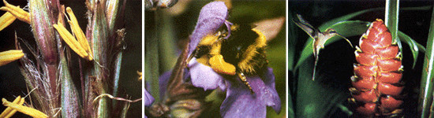

Типичные различия между ветроопыляемыми и насекомоопыляемыми цветками следующие:

Ветроопыляемые
- малозаметные цветки с мелкими лепестками или их нет;

- лишены запаха
- не имеют нектарников
- рыльце крупное, многолопастное, свешивается из цветка для захвата пыльцы

- тычинки свешиваются из цветка наружу так, что пыльца высыпается
- пыльники подвижные (прикрепляются к тычиночным нитям в средней части - легко раскачиваются)
- производят большое количество пыльцы, т.к. потери велики
- пыльцевые зерна мелкие, легкие, с сухими гладкими стенками

- строение цветка очень простое

- цветки располагаются выше листьев или появляются раньше листьев

Насекомоопыляемые
- цветки с крупными яркими лепестками, хорошо заметны. Если цветки невзрачные, то могут быть собраны в соцветия
- издают запах
- нектарники в цветках имеются
- рыльце в пестике маленькое, не выступающее из цветка, выделяет клейкое вещество, к которому прилипает пыльца
- тычинки находятся внутри цветка

- пыльники неподвижные, срастаются с тычиночной нитью

- производят небольшое количество пыльцы
- пыльцевые зерна тяжелые, крупные, имеют шипики на стенках, клейкие
- строение цветка часто усложненное, приспособлено к переносу пыльцы каким-либо определенным видом насекомого (орхидеи, клевер и т.д.)
- расположение цветков по отношению к листьям закономерностей не имеет, но часто цветки – выше листьев

В результате опыления пыльца попадает на рыльце пестика и прорастает в завязь. Попав на рыльце, пыльца прорастает с помощью пыльцевой трубки по столбику вниз к семяпочке, расположенной в завязи пестика. Кончик пыльцевой трубки выделяет ферменты, растворяющие клетки столбика, что создает возможность для дальнейшего ее прорастания. Генеративное ядро мигрирует в пыльцевую трубку с образованием двух ядер спермиев (митоз генеративного ядра). В результате зрелый мужской гаметофит состоит из двух клеток (генеративной и пыльцевой трубки), ядра трубки и двух ядер спермиев. Проникнув в макрогаметофит через микропиле, кончик пыльцевой трубки лопается и оба генеративных ядра проникают в макрогаметофит. Перед оплодотворением полярные ядра образуют одну диплоидную клетку, каждая из шести оставшихся окружается цитоплазмой и образует клетку. Формируется восьмиядерная семиклеточная структура зрелого женского гаметофита. Одно из ядер спермиев перемещается к ядру яйцеклетки и сливается с ним, образуя диплоидную (2n) зиготу, давая начало новому поколению спорофита. Другое
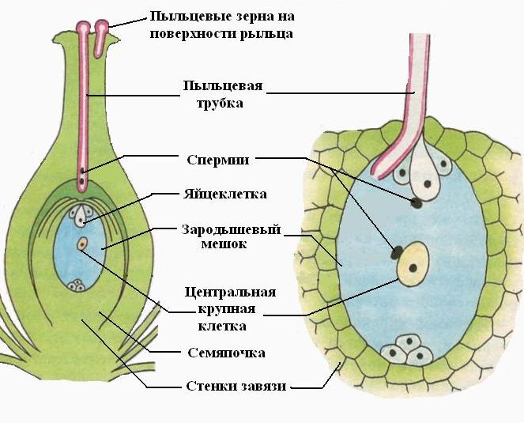
генеративное ядро (спермий) перемещается к двум полярным ядрам, все три ядра сливаются и образуют ядро эндосперма, содержащее тройной набор хромосом (Зn). Описанное явление двойного оплодотворения, приводящее к возникновению диплоидной зиготы и триплоидного эндосперма, специфично и характерно для цветковых растений. Открытие двойного оплодотворения принадлежит русскому ученому академику С.Г.Навашину (1898 г.). Триплоидность эндосперма впервые была доказана его сыном А.С.Навашиным в начале ХХ века. После двойного оплодотворения из зиготы образуется зародыш (2n), из триплоидной клетки - эндосперм (запасающая ткань, Зn), из покровов - семенная кожура (2n), а из всего семязачатка - семя. Синергиды и антиподы после оплодотворения растворяются, а питательные вещества используются при развитии зародыша, иногда они могут превращаться в запасающую ткань.

